- Halaman Utama
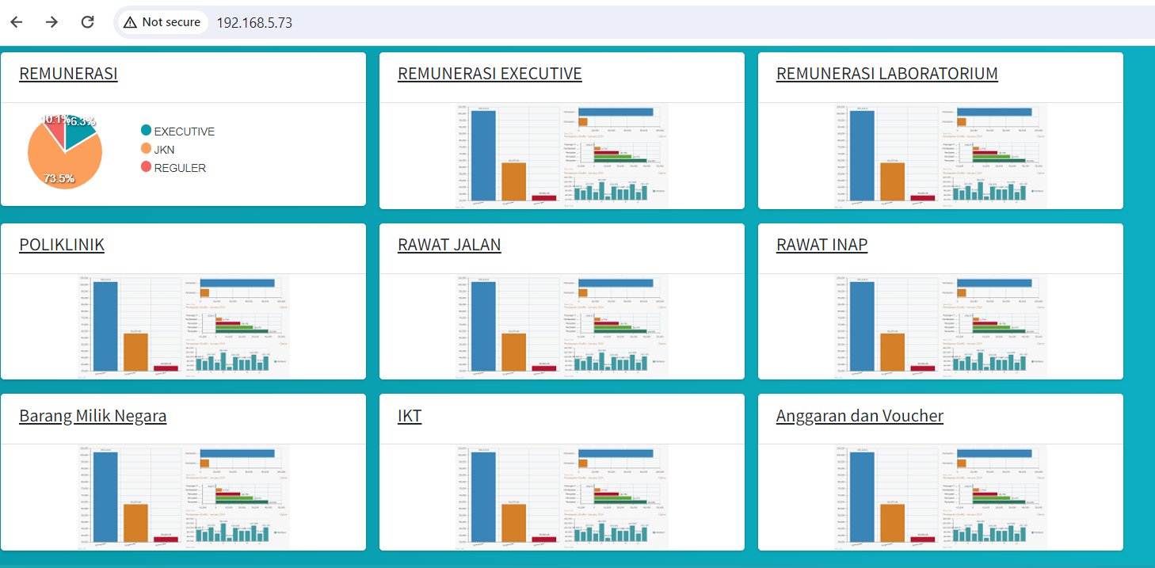
- Barang Milik Negara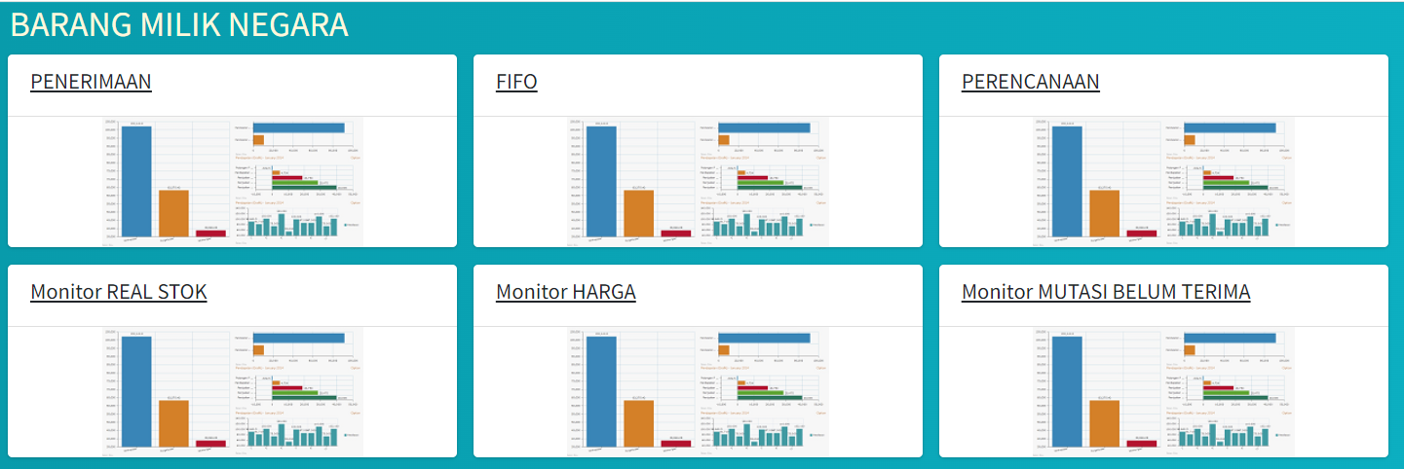

- Monitor REAL STOK, untuk melihat stok persediaan farmasi realtime saat ini, baru jumlah barang (belum konversi ke nilai uang), masih ada minus karena banyak transaksi yang salah kamar dan belum terkunci. STOK OPNAME akhir bulan ini direncanakan, akan mulai dikunci inputan farmasi tidak bisa final jika ada stok minus.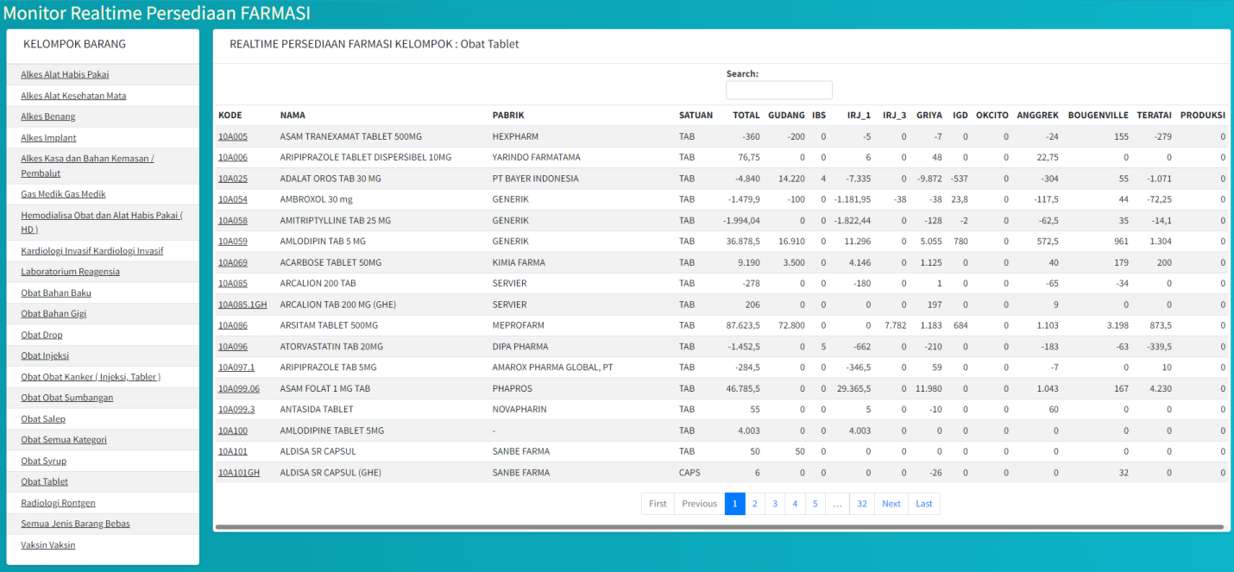
- Monitor HARGA, akan mengambil informasi harga jual dan harga beli di SIMRSGOS, juga akan menampilkan perbandingan historis PENERIMAAN BARANG dan HARGA BELInya berdasarkan Tanggal PENERIMAAN VERIFIKASI GUDANG.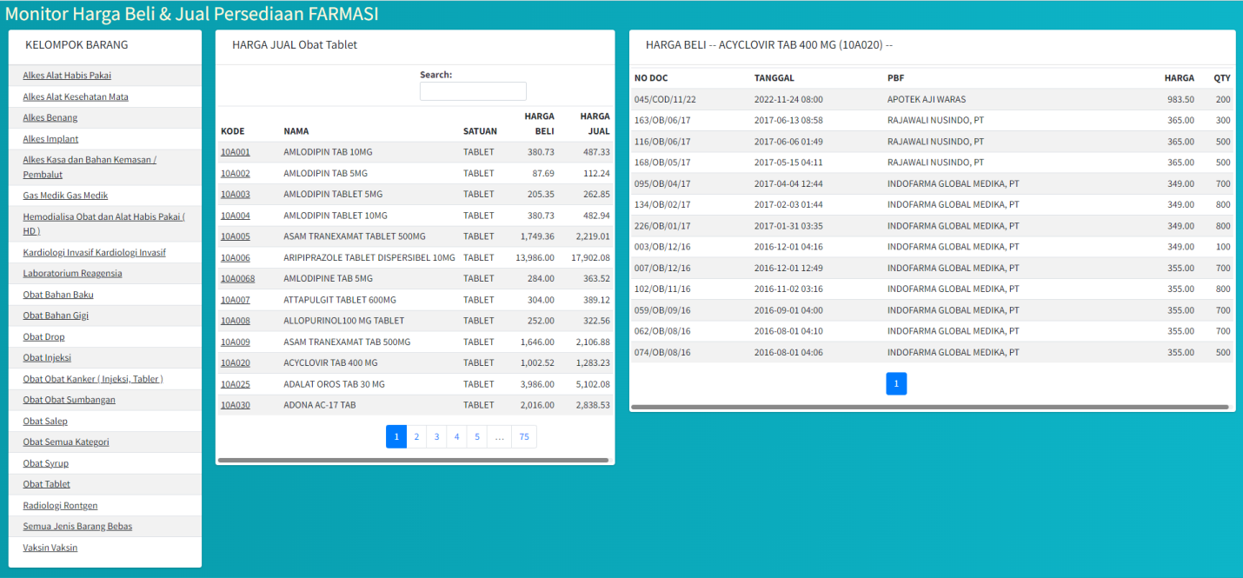

- Monitor MUTASI BELUM TERIMA, sebagai salah satu monitoring untuk melihat MUTASI barang yang sudah DIKIRIM tetapi belum DITERIMA di tujuan. Sebelum dilakukan STOK OPNAME, mutasi BELUM DITERIMA ini harus CLEAR, agak tidak merusak data setelah STOK OPNAME.